Medieninformation

Dein ist mein ganzes Herz
Wiener Comedian Harmonists

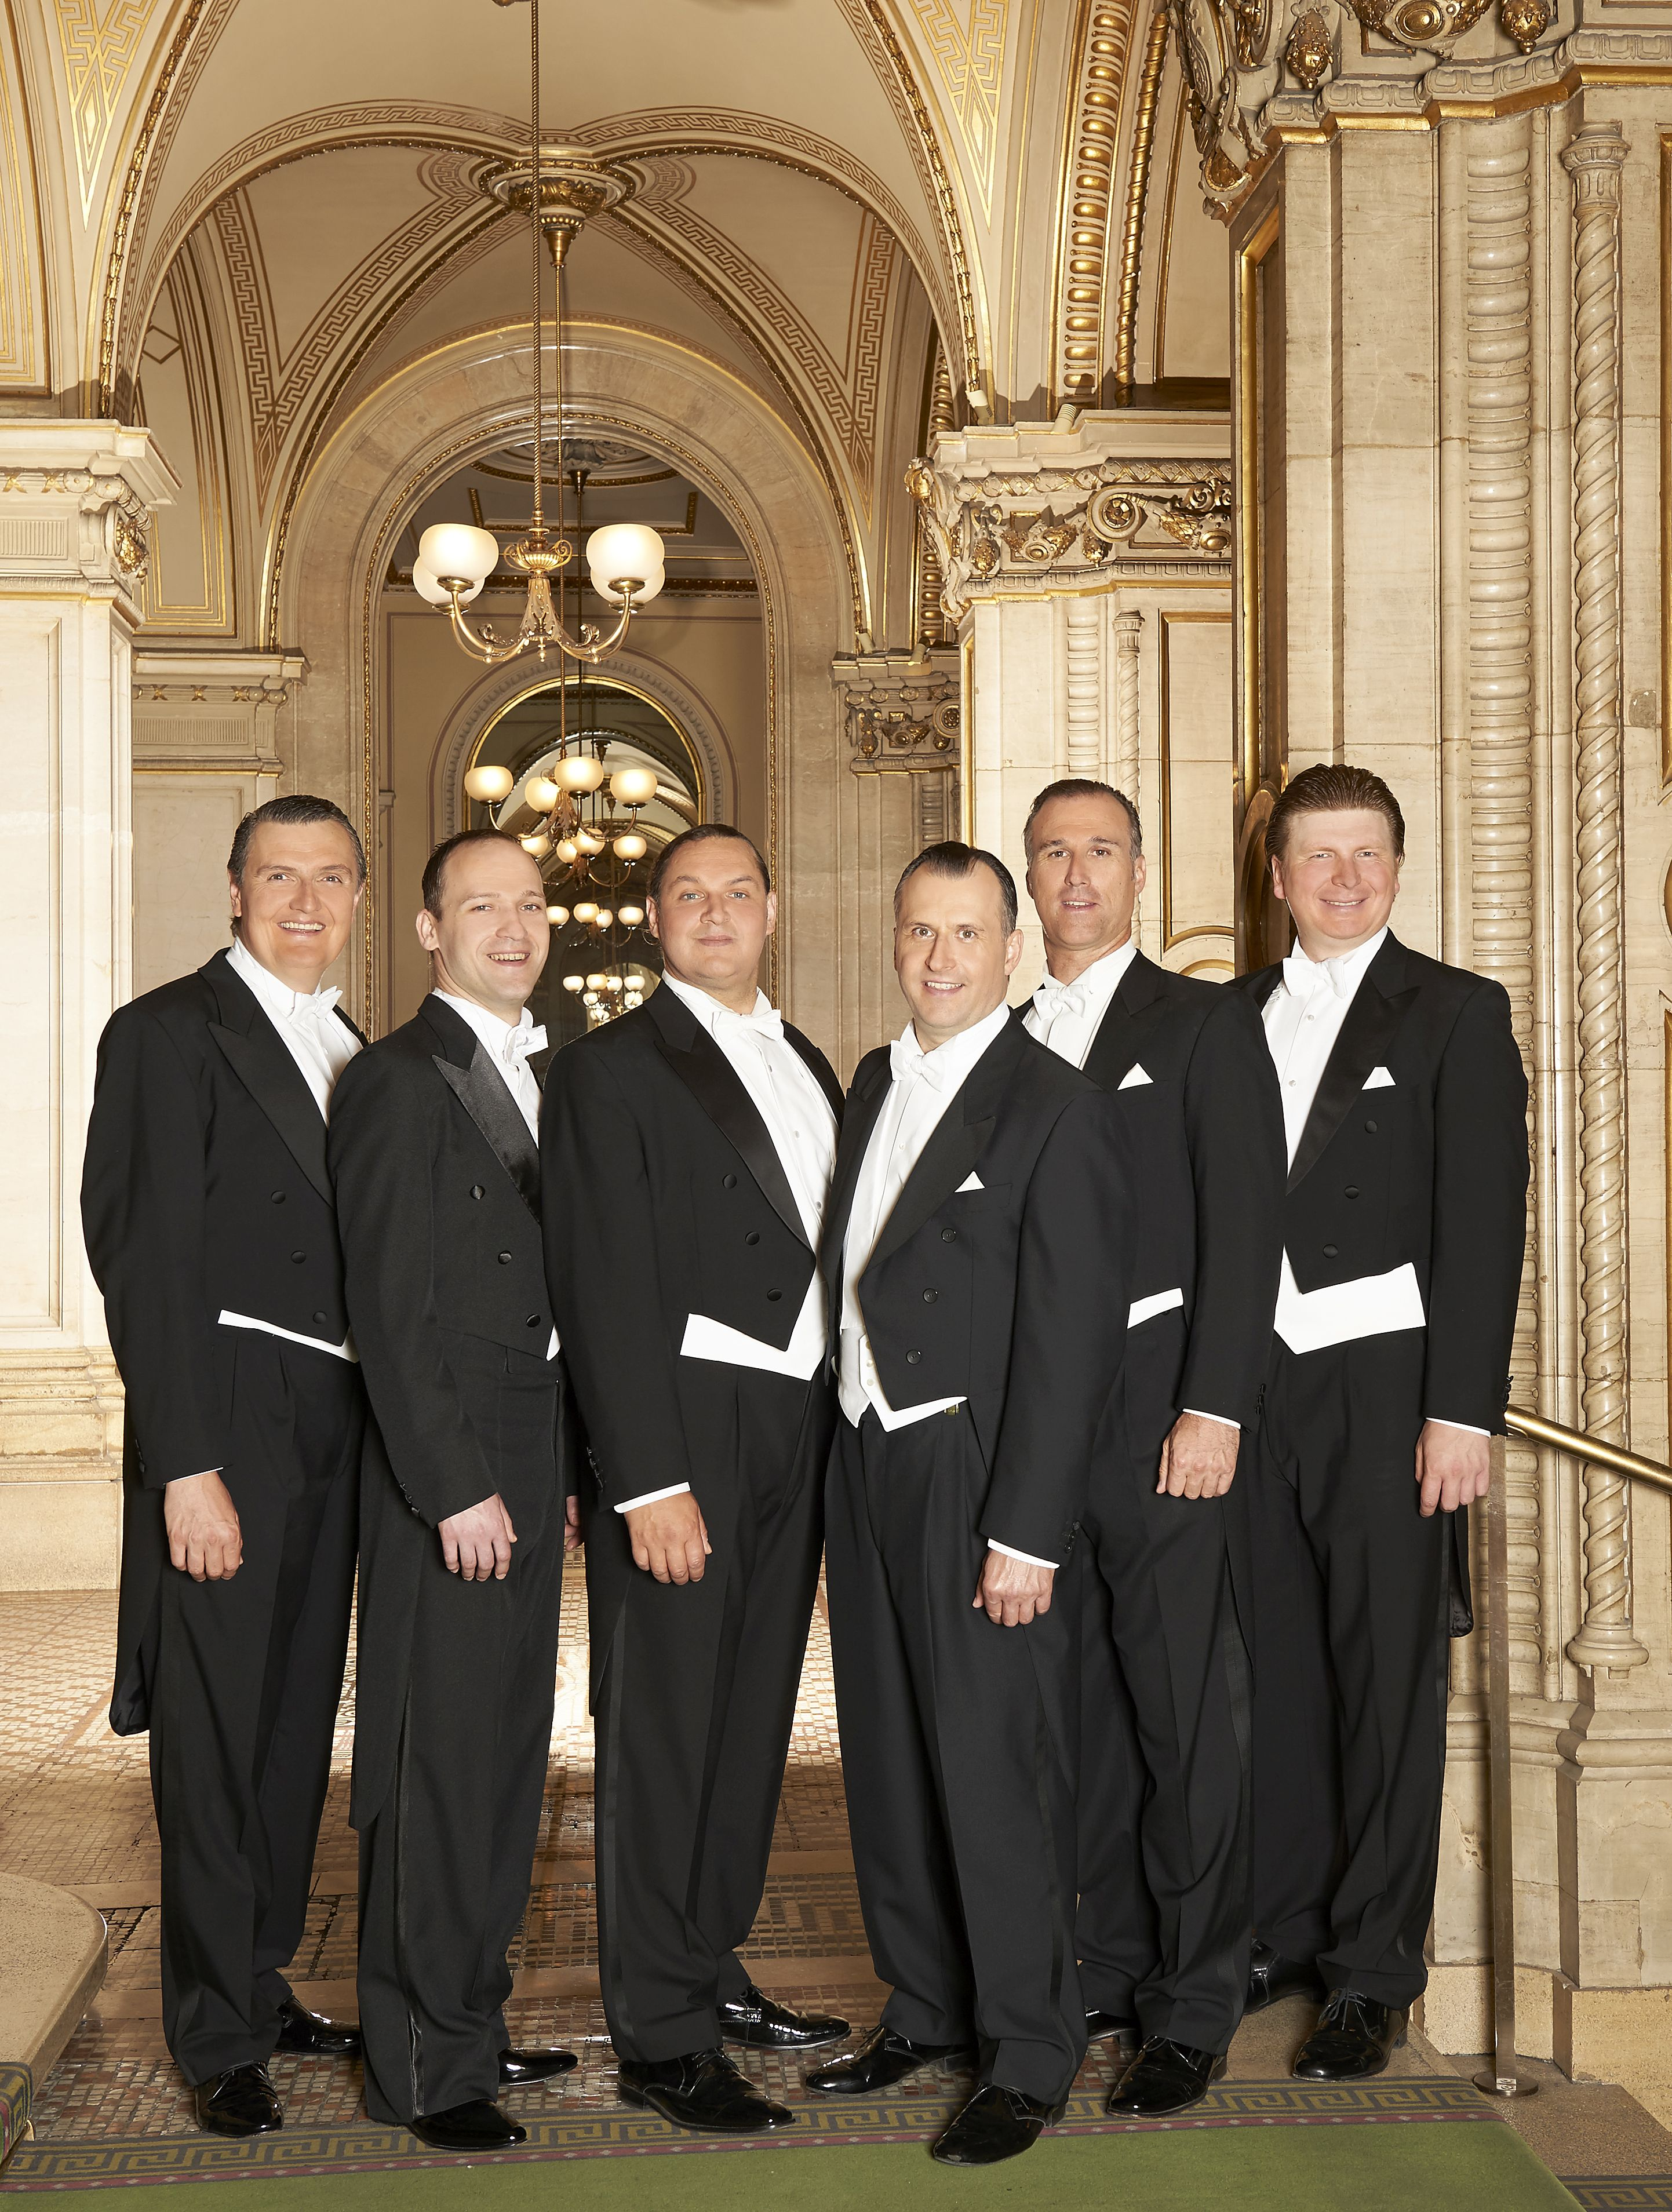
Fünf Herren des Wiener Staatsopern-Chores und ihr Pianist eint eine Vision: Die Lieder ihrer großen Vorbilder aus den 30er Jahren so originalgetreu wie möglich wiederzugeben!

Die "Wiener Comedian Harmonist" - drei Tenöre, ein Bariton, ein Bass - treffen genau diesen swingenden, lässigen und doch hochartifiziellen Ton. Zeitlose Schlager voll Lebensfreude und nostalgische Lieder ohne falsches Pathos, präsentiert mit viel Witz, Selbstironie und Wiener Charme, entführen das Publikum auf eine Zeitreise in die berühmten Berliner Varietés der Zwischenkriegszeit des vergangenen Jahrhunderts.

Dank der Erlaubnis der Erben der Comedian Harmonists, die originalen Arrangements genauso übernehmen zu dürfen, sind diese Lieder, die seit über 80 Jahren im Archiv schlummerten, an diesem Abend in der Originalfassung zu hören. Freuen Sie sich auf die ganz großen Klassiker wie "Mein kleiner grüner Kaktus'', "Dein ist mein ganzes Herz" oder "Bel Ami". Fünf großartige Stimmen, zusammen mit den Original Arrangements der legendären Comedian Harmonists, garantieren einen gleichermaßen vergnüglichen wie hörenswerten Musik–Abend mit Herz.

Termin: 27. April 2017
Beginn: 19:30 Uhr
Preise: Euro 44,-/38,-/32,-/26,-

Kartenvorverkauf: 1040 Wien, Argentinierstraße 37
von Montag bis Samstag von 13.00 bis 18.00 Uhr
Karten Hotline: 01/501 65/3306
www.akzent.at

Pressefotos in 300dpi und –texte für Ihre Ankündigung stehen auf unserer Website www.akzent.at in unserem Pressebereich zur Verfügung.

